Міністерство освіти і науки України  
Національний технічний університет України

«Київський політехнічний інститут ім. І. Сікорського»

Кафедра інженерії програмного забезпечення в енергетиці

Практична робота № 1

з курсу: «[Основи Веб-програмування](https://classroom.google.com/u/1/c/Njg4NDMzNjczNjk0?hl=ru)»

**Виконав:**  
студент 2-го курсу,  
групи ТВ-33  
Михайлець Артем Миколайович

Посилання на GitHub репозиторій: https://github.com/midetc/WEB/tree/main/Practice-1

**Перевірив:**

Недашківський О.Л.

Київ 2025

Практична робота № 1

**Теоретичний** **матеріал**

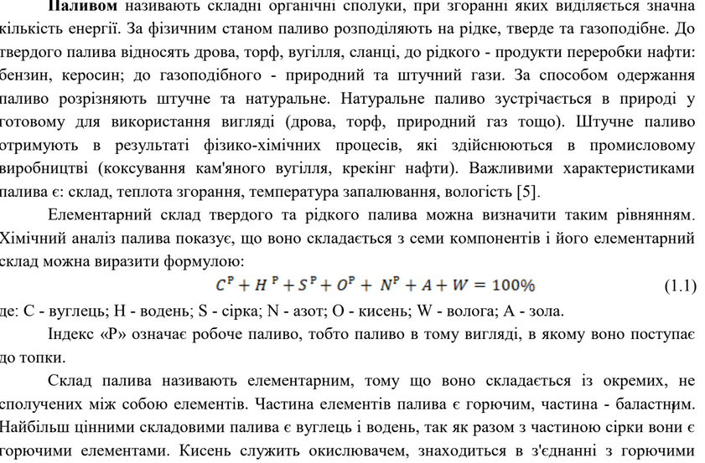

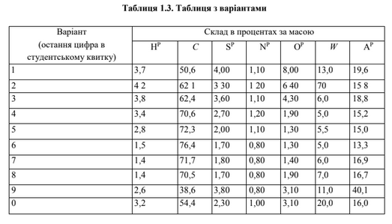

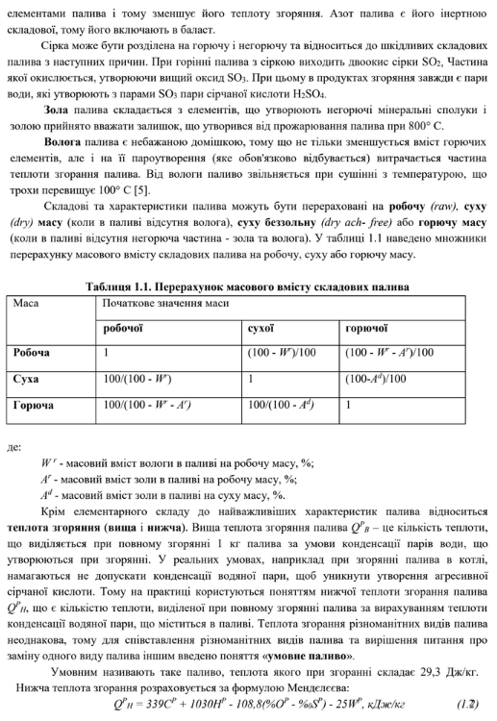

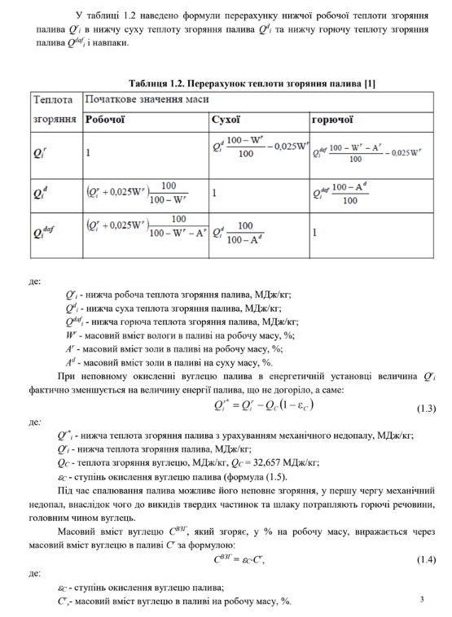

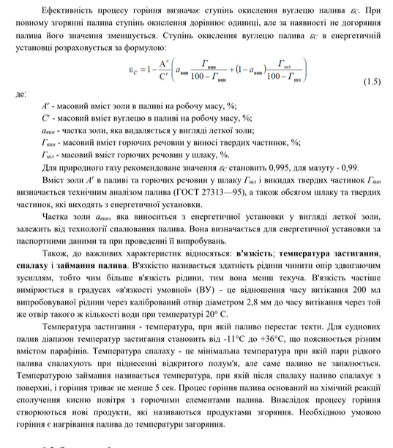

**Завдання:**

1. 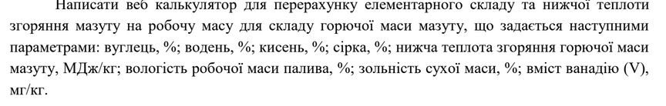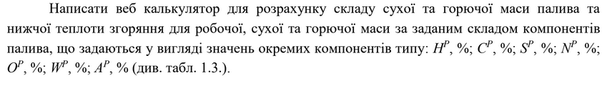

**Хід виконання:**

**Файл index.html**

1. Створюємо базову структуру, корегуємо content для смартфону, ставимо initial-scale – 1, підключаємо стилі css та файл js.
2. Cтворюємо заголовок h1
3. Cтворюємо блок wrapper, в якому будуть два однакові блоки calc-container(два калькулятори з різними вираховуваннями)

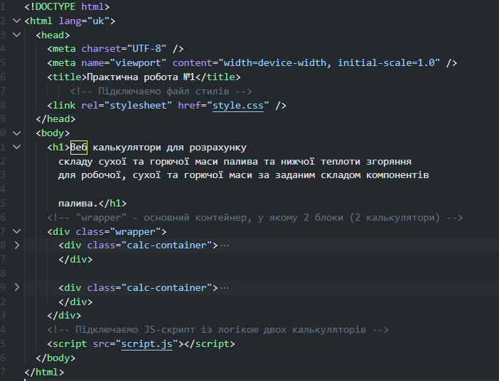

1. В блоках calc-container буде заголовок h2, опис і форма з полями вводу для отримання значень, кнопка для отримання результату та блок для виводу результату.

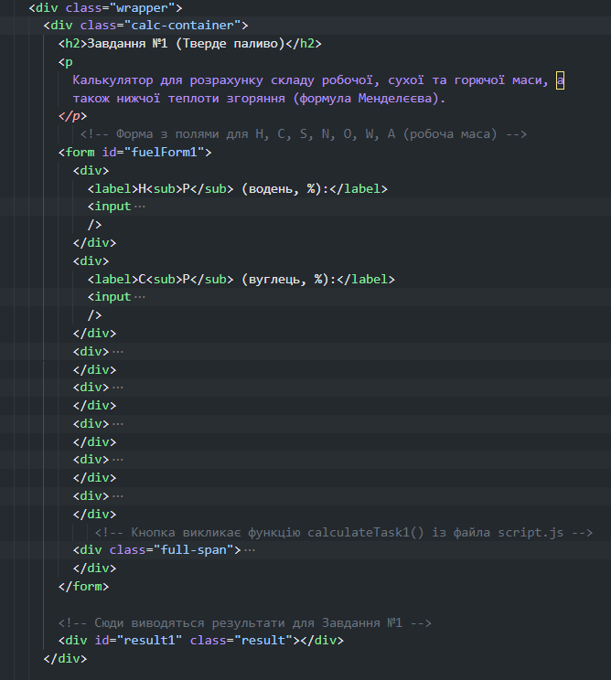

**Файл style.css**

Створюємо стилізування сторінки, відступи, тіні,бордери, зміну кольору кнопкам при наведенні і тд

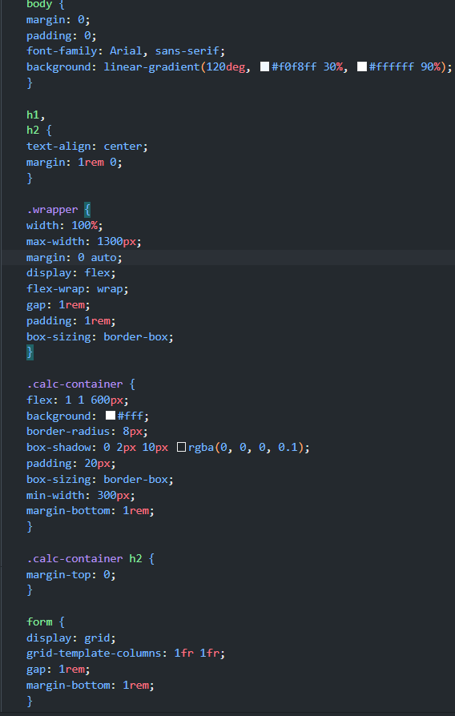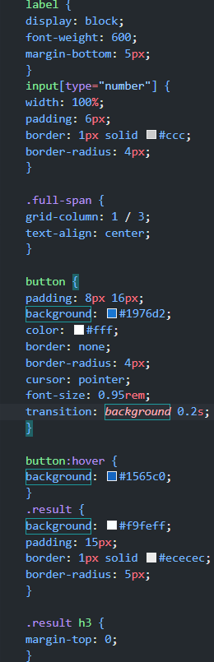

**Файл script.js**

1. Створюємо функцію calculateTask1 та calculateTask2(всі кроки для цих функцій ідентичні, змінюється тільки формули, базова конструкція однаква, приклад коду показую для calculateTask1)
2. Зчитуємо поля
3. Створюємо функції для округлення
4. Розраховуємо коефіціенти переходу
5. Визначаємо склад сухої маси та горючої маси
6. Визначаємо формули для робочої, сухої, горючої маси

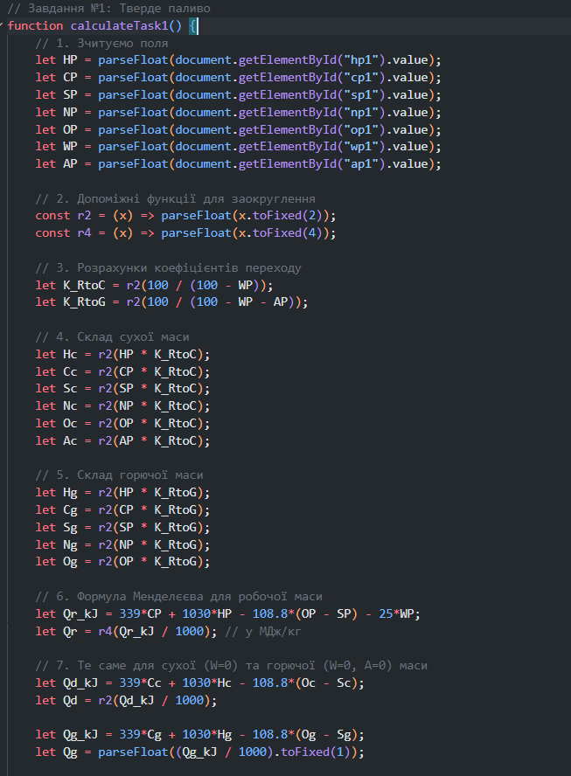

1. Вставляємо результати прямо в блок html коду і за допомогою innerHTML вставляємо його в блок з айди result1 на html сторінці.

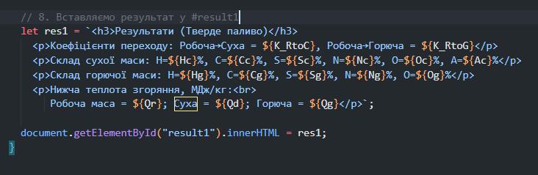

*Варіант № 2*

Перевірка Завдання №1:

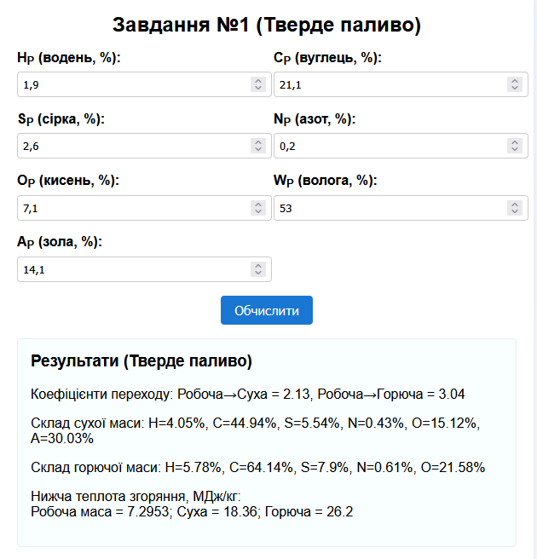

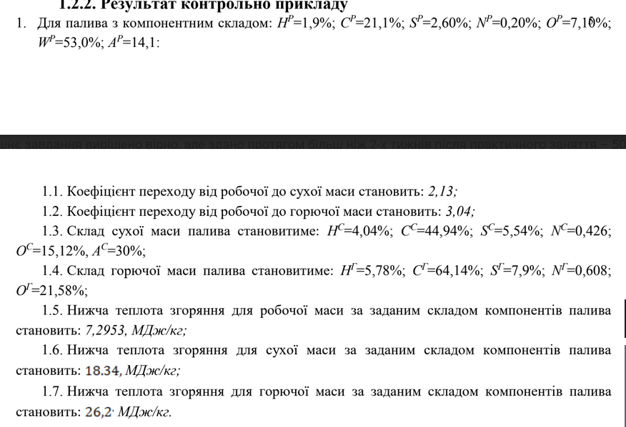

Перевірка Завдання №2:

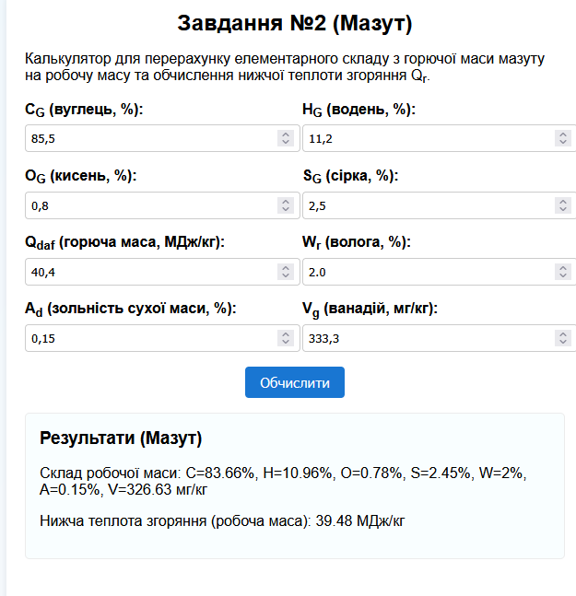 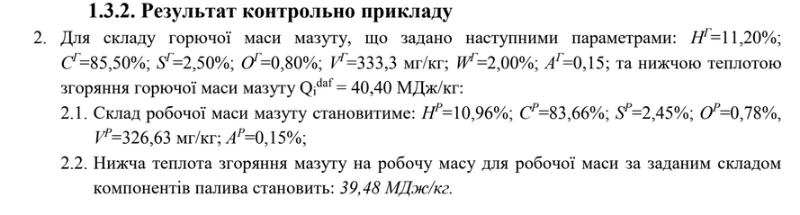

**Висновок**

У результаті виконання практичної роботи №1 я розробив веб-калькулятор для розрахунку складу сухої та горючої маси палива, а також нижчої теплоти згоряння для робочої, сухої та горючої маси на основі заданого складу компонентів палива. Під час розробки я закріпив свої знання мови програмування JavaScript, мови розмітки HTML та мови стилізації CSS, а також покращив навички роботи з логікою обчислень та структурою веб-додатків.